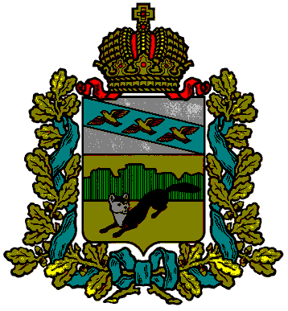

**ПРЕДСТАВИТЕЛЬНОЕ СОБРАНИЕ**

**БОЛЬШЕСОЛДАТСКОГО РАЙОНА**

**КУРСКОЙ ОБЛАСТИ**

**Р Е Ш Е Н И Е**

**от «16» декабря 2022 № 22/136-4___**

307850, Курская область,

с.Большое Солдатское, ул.Мира,1

**«О внесении изменений в решение**

**Представительного Собрания**

**Большесолдатского района Курской области**

**«О бюджете муниципального района**

**«Большесолдатский район» Курской области**

**на 2022 год и на плановый период 2023 и 2024 годов»**

В соответствии с Уставом Большесолдатского района Курской области Представительное Собрание Большесолдатского района **РЕШИЛО:**

Внести в решение Представительного Собрания Большесолдатского района Курской области от 21 декабря 2021 года № 14/97-4 «О бюджете муниципального района «Большесолдатский район» Курской области на 2022 год и на плановый период 2023 и 2024 годов», от 26 января 2022 года №16/105-4, от 13 сентября 2022 года №19/124-4 следующие изменения:

**1.** Подпункт **в** пункта 20 изложить в следующей редакции:

**«**в) не более 35 процентов суммы договора (муниципального контракта) – по договорам (муниципальным контрактам, если иное не предусмотрено законодательством Российской Федерации».

**2.** Настоящее решение вступает в силу с момента опубликования, решение разместить на сайте Администрации Большесолдатского района Курской области (сайт [http://bol.rkursk.ru](http://bol.rkursk.ru/)).

Председатель Представительного Собрания

Большесолдатского района Курской области Д.М. Рыбочкин

Глава Большесолдатского района

Курской области В.П.Зайцев